29.12.2021

**Host Service Viewer**

Açıklama

Meriç güngör

İçindekiler

İçindekiler 1

Kaynaklar: 2

# Kaynaklar:

<https://medium.com/devopsturkiye/asp-net-core-uygulamas%C4%B1-dockerda-deploy-etme-i%CC%87%C5%9Flemi-ba54fe2a8758>

# Giriş

İzlenmesi gereken sunucu veya servislerin ayakta olup olmadığını izleyen, çalışmadığı zaman ekrana ve ilgililere sms ile haber veren yazılımdır.

# Teknoloji

* Docker
  + mericgungor/hostserviceviewer repository altından docker image indirilebilir. Public
* MongoDb
  + İzlenmesi gereken host ve servislerin tutulduğu veritabanı
* FrontEnd
  + Html-Javascript-Css Frontend
  + Bootstrap 4.3.1
  + Jquery 3.5.1
* BackEnd
  + Asp.NET Core 3.1 Web Api /MVC
  + .NET Core MVC
    - Giriş
    - Vi
  + Ping
  + telnet
  + mssql bağlantısı
  + oracle bağlantısı
* Geliştirme Ortamı
  + Visual Studio 2022

Standartlar

İngilizce

# Docker

## MongoDb

> docker image pull mongo

> docker image pull mongo:4.4.11-rc1-focal

> docker container run --name mongodb -d -p 27017:27017 -v mongodb-volume:/data/db mongo

* Robo 3T Kur
* 127.0.0.1:27017 ile bağlan
* admin kullanıcısı aç.
* Şifre:Hsv20211229++

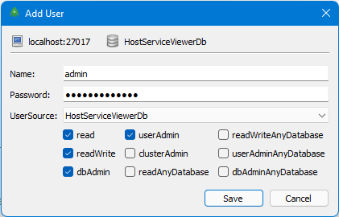

Docker image aşağıdaki containerları içerir

* Web api container (dış dünyaya açık değil)
* Mondodb container (dış dünyaya açık değil)
* Mvc container

# APi

localhost:5000/Page?url=google.com

localhost:5000/Ping?Ip=8.8.8.8

localhost:5000/Telnet?Ip=8.8.8.8&Port=80

# Host Servisi İşlemleri

Login: Değiştirilebilir 2 şifre worker/admin

Liste/Ekleme/Düzenleme/Silme

Viever Tipi: Ping/Telnet/Page/Db

Kurulum

> docker image pull mericgungor/hostserviceviewer

> docker run mericgungor/hostserviceviewer

Yapılacaklar

* ~~Mvc apiden listeyi çeksin, tabloya yazsın~~
* ~~Test tipine göre testleri yapsın~~
* ~~Hata var ise ekranı değiştirsin, hata gidince ekranı düzeltsin.~~
* Mvc Admin
  + ~~Tüm liste çekilsin~~
  + ~~Yeni ekleme~~
  + ~~Değiştirme~~
  + ~~Silme~~
* Docker-compose image oluşturulsun
* Repositorye atılsın
* Medium.coma yazı yazılsın
  + Mongodb fakeid yazısı
* Kodlar githuba atılsın
* Linkedinde paylaşılsın